《Linux应用程序开发实验报告》

题目: 多线程编程

班级: 17计算机4班

学号: 10417426

姓名: 沈雨晨

东南大学成贤学院计算机系

2020年4月30日

1. **实验内容**

改变线程执行顺序，使得执行顺序为1,2,0。

代码修改：

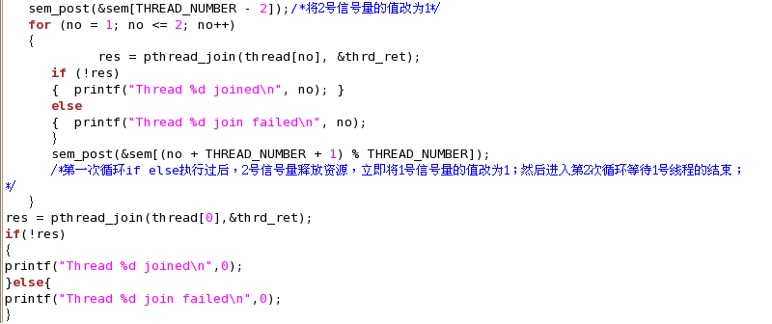

结果显示：

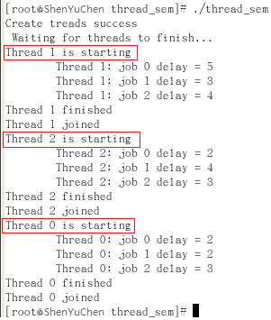

**二、实验心得**

通过此次实验，我们了解了多线程编程，改变了线程的执行顺序，为以后的Linux学习打下了基础。